新 书 推 荐
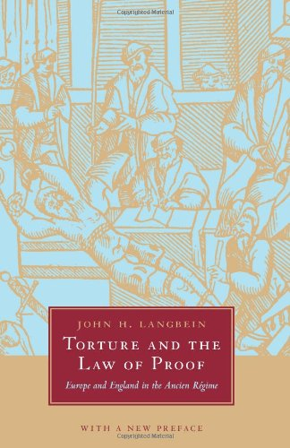
中文书名：《酷刑与证据法：旧体系下的欧洲与英国》
英文书名：Torture and the Law of Proof: Europe and England in the Ancien Regime
作 者：John H. Langbein
出 版 社：University Of Chicago Press
代理公司：ANA
页 数：240页
出版时间：2006年8月
代理地区：中国大陆、台湾
审读资料：电子稿
类 型：法律

内容简介：

在《酷刑与证据法》一书中，约翰·朗本探讨了酷刑的世界。从中世纪一直到十八世纪，欧洲法律体系都允许采用酷刑来进行犯罪调查。朗本的这部作品以法学文献和法律记录为基础，虽然首次出版于1977年，但时至今日仍然是经典之作。该书分析了欧洲法律体系为何会在刑事程序中依赖酷刑，以及它们是如何渐渐摆脱这种依赖的。

本书内容与美英两国在伊拉克和阿富汗战争中备受争议的审讯手段有千丝万缕的联系。在新撰写的引言中，朗本将“全新”的酷刑法与旧日的欧洲法律做了比较，针对“通过胁迫进行调查”这一行为进行了全面分析。本书包含一系列引人入胜的插图，均为十八世纪刑法法典中提及的刑具。如果你对欧洲法律史的刑罚内容感兴趣，本书将让你爱不释手。

作者简介：

约翰·H·朗本（John H. Langbein），耶鲁法学院法学与法律史教授。美国哥伦比亚大学文学士（经济学，1964）、哈佛大学法学士（1968）、英国剑桥大学法学士（1969）、哲学博士（欧洲法律史，1971）和美国艺术与科学学院院士（1987）。

他曾任教于芝加哥大学法学院，在欧洲法律史与普通法史、退休金和劳工保障法、信托与财产法以及现代比较法等领域卓有成就。他除了大量论文之外，还著有《文艺复兴时代的控告犯罪：英格兰、德国和法国》（1974年）和《刑讯和证据法：古代的欧洲与英格兰》（1977），编有教科书《比较刑事诉讼：德国》（1977）和《退休金和劳工利益法》（合编，2006）。他的最新著作是《对抗式刑事审判的起源》。

他担任统一法律委员会《统一谨慎投资法》报告人、第三次《财产法重述遗嘱和其它捐赠转让》副报告人、第三次《信托法重述》顾问，并在美国多个法案起草委员会任职，具有美国哥伦比亚特区和佛罗里达州律师资格、英国出庭律师资格。

媒体评价：

“像所有优秀的专著一样，《酷刑与证据法》不仅阐释了题目所示的内容，还为学者们的研究指明了新方向。这是一部简洁的学术著作，对两种法律制度进行了比较，其影响力远远超出了单纯的酷刑研究。”
----查尔斯·卡尔顿（Charles Carlton），
《美国历史评论》（American Historical Review）

谢谢您的阅读！
请将回馈信息发至：俞晓宁（Winnie Yu）
安德鲁﹒纳伯格联合国际有限公司北京代表处
北京市海淀区中关村大街甲59号中国人民大学文化大厦1705室, 邮编：100872
电话：010-88810959
传真：010-82504200
Email: winnie@nurnberg.com.cn
网址：www.nurnberg.com.cn
微博：http://weibo.com/nurnberg
豆瓣小站：http://site.douban.com/110577/

